|  |  |
| --- | --- |
| **Медведь**      **Мышка** | **Волк**      **Лиса**      **Лягушка** |

**Техника безопасности при работе с конструктором ЛЕГО**

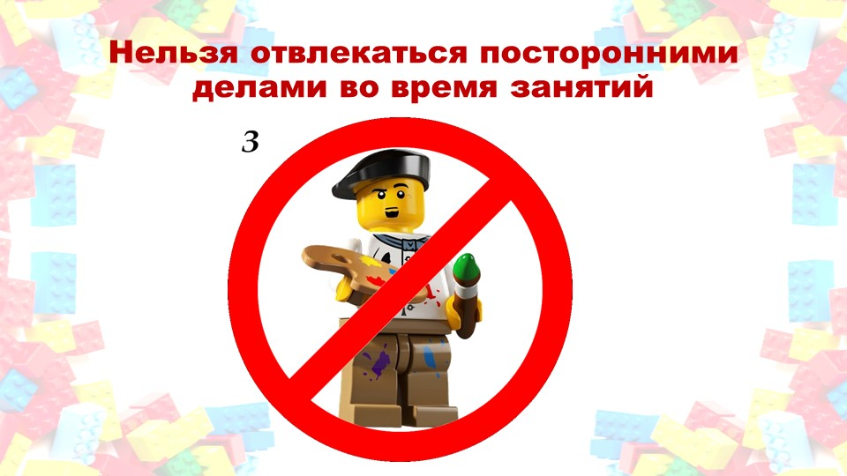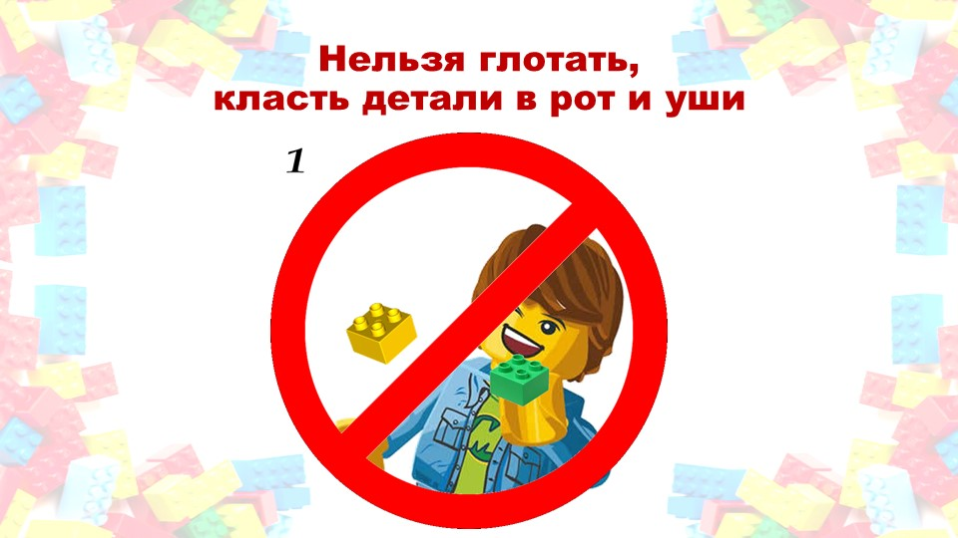

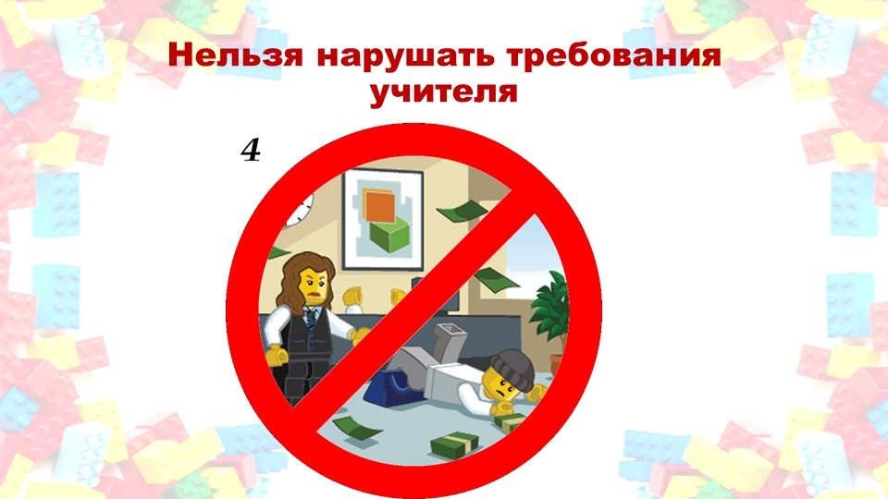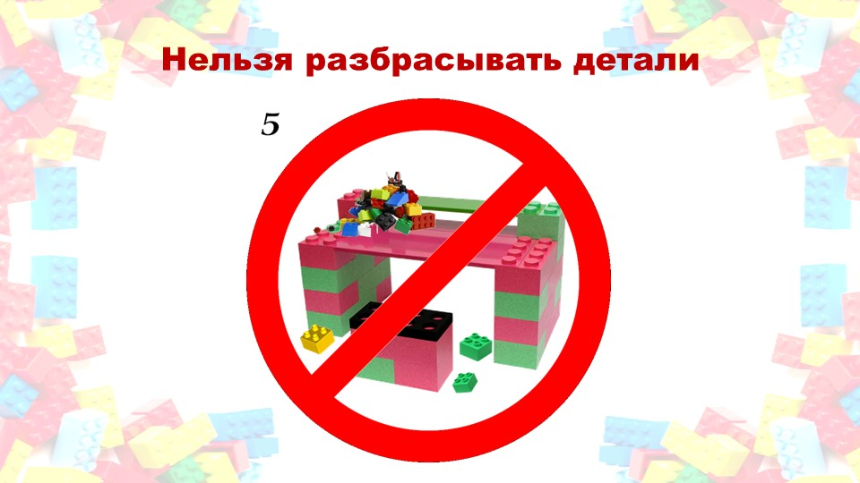



**Мастерская**

**«Волшебные декорации»**

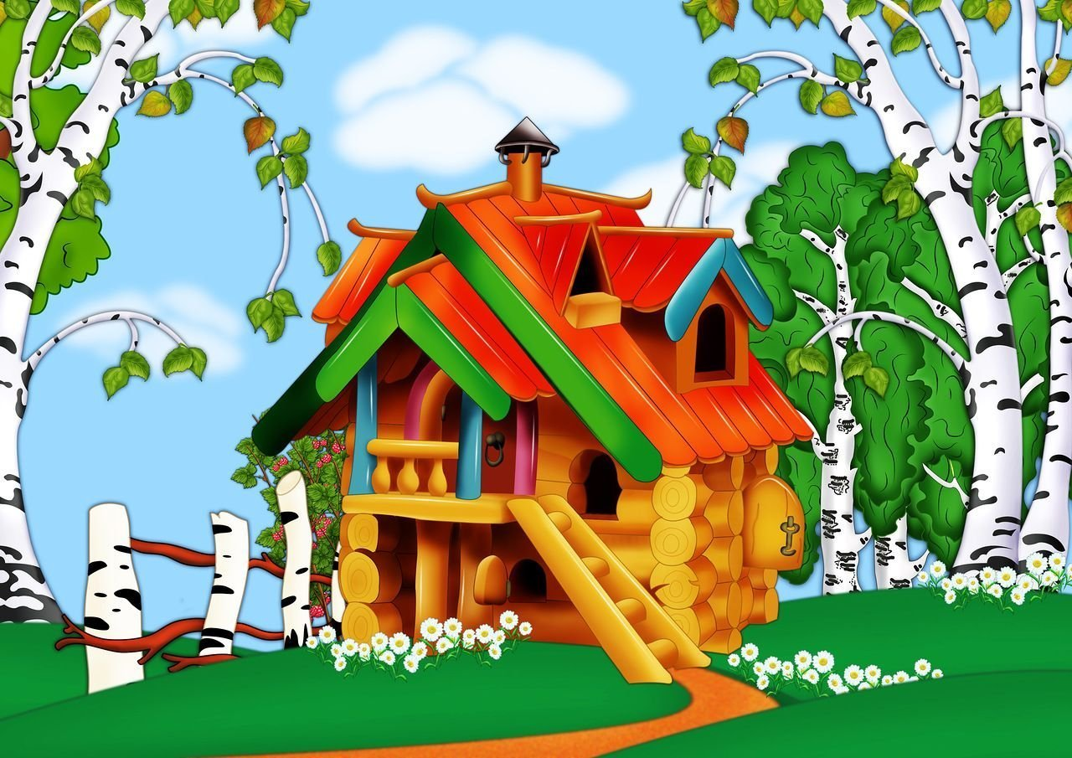



**Мастерская**

**«Театральная»**

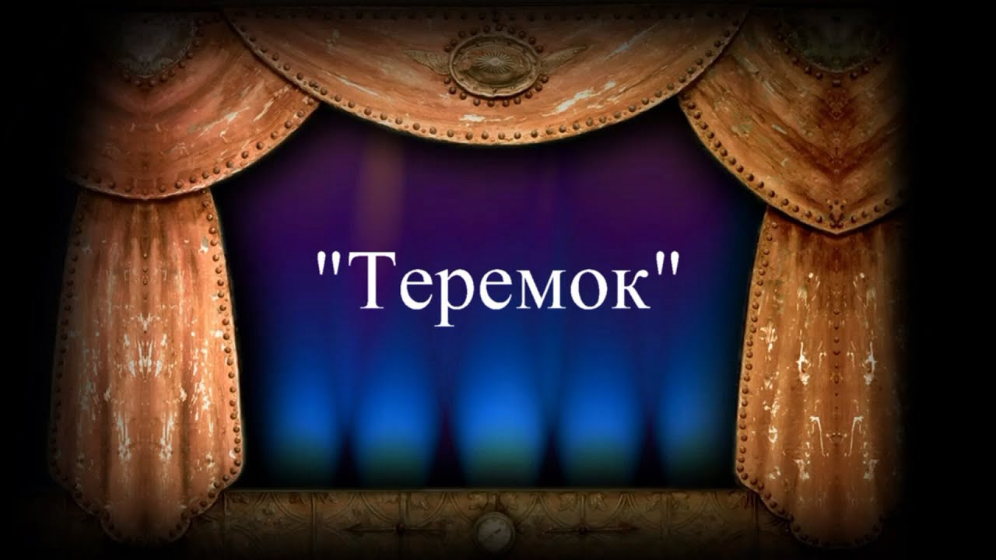



**Мастерская**

**«Кукольная»**

